ООО «ТД МАГНАТ» тел.: +7 (495) 414-11-12;
Сайт: tpkmagnat.ru E-mail: info@tpkmagnat.ru

ИНН/ КПП: 7714919755/771401001; ОГРН: 5137746011530; ОКПО: 18933979
р/с 40702810408510000428 в Филиал "ЦЕНТРАЛЬНЫЙ" Банка ВТБ ПАО
г. Москва, к/с 30101810145250000411, БИК 044525411.

Опросный лист на проектирование и изготовление тангенциального колодца

ОПРОСНЫЙ ЛИСТ №______
к договору № _______
Заказчик
Адрес объекта
Контактное лицо
Телефон / факс / e-mail

Исходные данные
Назначение колодца |  | Тип колодца
Ревизионный  Инспекционный |  | Прямопроходной  Угловой  Тройниковый  Крестовидный
Конструкция колодца
Внутренний диаметр  трубы D, мм |  | Высота  горловины h, мм
Внутренний диаметр  шахты D₁, мм |  | Смещение  горловины е, мм
Диаметр  горловины d, мм |  | Высота шахты Н, мм
Наличие арматуры и оборудования  (наименование и характеристики) |  | Длина L, мм
 |  | Длина L₁, мм
Гофрированная  SN ______________________ | Количество  шт ______________________ |  | Глубина заложения  м ______________________
Утепление
(ППУ-изоляция)
Примечания:

Установка колодца | Доставка
Под дорогой  Под газоном  В пешеходной зоне |  | «ТД МАГНАТ»  Самовывоз
Подпись ______________________ |  | Дата заполнения ______________________

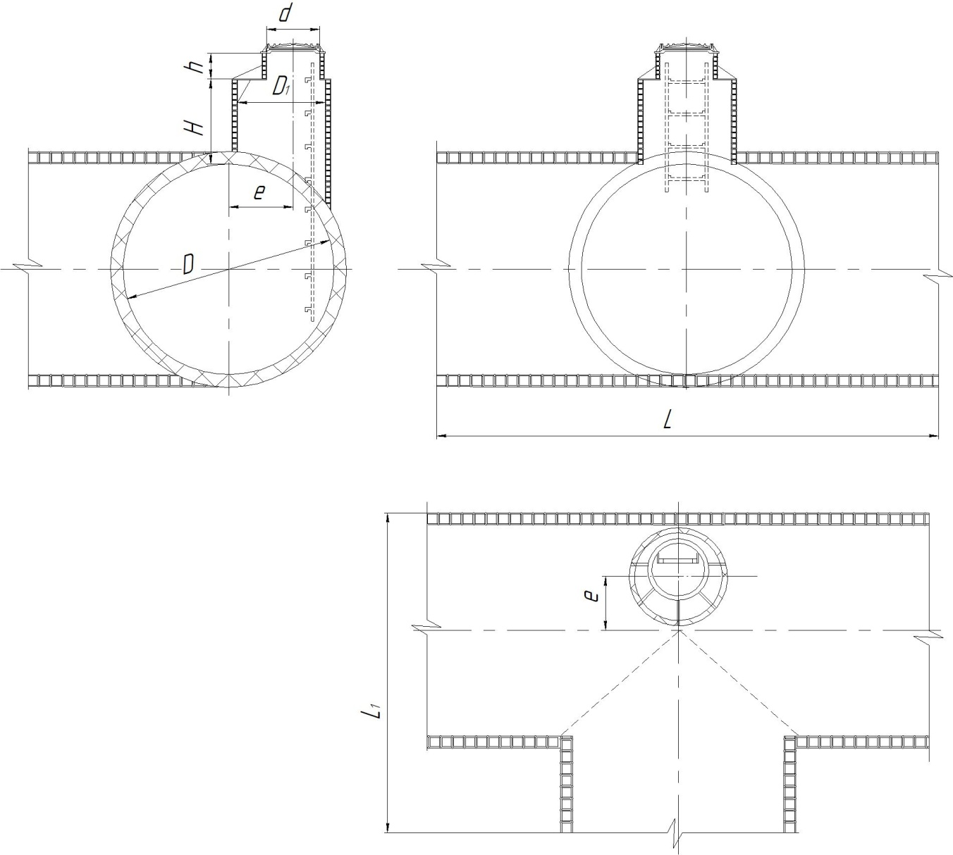
Технические характеристики
Марка изделия | Диаметр внутренний  колодца D₁, мм | Диаметр трубопровода внутренний  D, мм | Высота шахты колодца  H , мм
ТГ-10/10 "МАГНАТ" | 1000 | 1000 ÷ 2400 | 1000 ÷ 4000
ТГ-12/12 "МАГНАТ" | 1200 | 1200 ÷ 2400 | 1200 ÷ 4000
ТГ-14/14 "МАГНАТ" | 1400 | 1400 ÷ 2400 | 1400 ÷ 4000
ТГ-15/15 "МАГНАТ" | 1500 | 1500 ÷ 2400 | 1500 ÷ 6000
ТГ-16/16 "МАГНАТ" | 1600 | 1600 ÷ 2400 | 1600 ÷ 8000
ТГ-18/18 "МАГНАТ" | 1800 | 1800 ÷2400 | 1800 ÷ 8000
ТГ-20/20 "МАГНАТ" | 2000 | 2000 ÷2400 | 2000 ÷ 8000
ТГ-22/22 "МАГНАТ" | 2200 | 2200 ÷2400 | 2200 ÷ 8000
ТГ-24/24 "МАГНАТ" | 2400 | 2400 | 2400 ÷ 8000

Внимание: В таблице представлены типовые резервуары, по желанию Заказчика может быть разработан индивидуальный проект.
Размеры готового изделия могут отличаться от представленных в таблице.

